**ФИЗКУЛЬТУРА и СПОРТ – СОСТАВЛЯЮЩИЕ ЗДОРОВОГО ОБРАЗА ЖИЗНИ (ЗОЖ)**

***«Ничто так не истощает и не разрушает человека,***

***как продолжительное физическое бездействие»***

***Аристотель, древнегреческий философ***

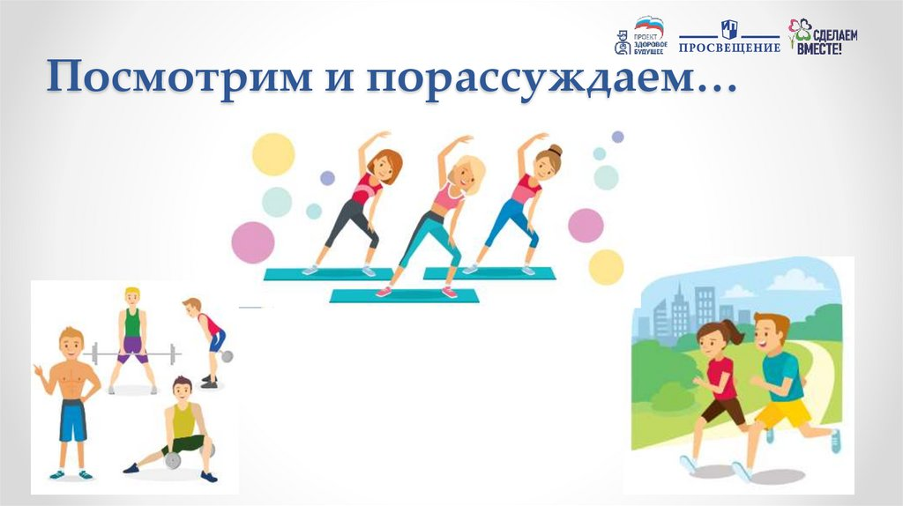

Оптимальный двигательный режим – важнейшее условие укрепления здоровья и здорового образа жизни.

***Цели и задачи двигательного режима:***

* обеспечение созревания всех систем организма;
* своевременное формирование двигательного анализатора;
* стимулирование развития физических качеств – силы, быстроты, ловкости, выносливости, равновесия, координации движений, что обеспечивает высокую работоспособность;
* повышение устойчивости организма к воздействию инфекций и неблагоприятных факторов окружающей среды;
* совершенствование реакций терморегуляции, обеспечивающее устойчивость к простудным заболеваниям;
* формирование мотивации и сознательного отношения к занятиям физической культурой и спортом.

***Значение физических нагрузок для детей и подростков:***

* Систематические занятия физкультурой и спортом оказывают организма.
* Активизируются сердечно-сосудистая и дыхательная системы, обменные процессы.
* Физические движения на воздухе увеличивают насыщение крови кислородом, что обеспечивает продуктивную умственную работу.

***Найди для себя способ двигательной активности в режиме дня:***

* занимайся физкультурой 3-5 раз в неделю;
* делай при выполнении домашних заданий физкультминутки через каждые 30–45 мин. и зарядку для глаз продолжительностью 1 мин.;
* чередуй учебную деятельность с физическими упражнениями и подвижными играми на воздухе для снятия утомления;
* двигайся не менее 60 минут в день, проходи ежедневно не менее 10 тысяч шагов, включай: **ходьбу** быстрым шагом, работу по дому или любую другую активную работу; занятия спортом - выбери вид спорта, который доставляет тебе радость и удовольствие; активные виды отдыха и развлечений - танцы, пешие и велосипедные прогулки, спортивные и подвижные игры на свежем воздухе.

